实验名称___ IPsce VPN 实验日期___20251106___
姓名___ XXXXXX 学号 XXXXXXXXXXXXXXX

1.实验目的
- 掌握ISAKMP策略配置过程
- 掌握IPSec参数配置过程
- 掌握IPSec安全关联建立过程
- 验证封装安全净荷ESP报文的封装过程。
- 验证基于IPSec VPN的数据传输过程

2.实验环境
- Cisco Packet Tracer软件作为实验平台

3.实验过程
- 放置和连接好设备，工作界面如图所示。
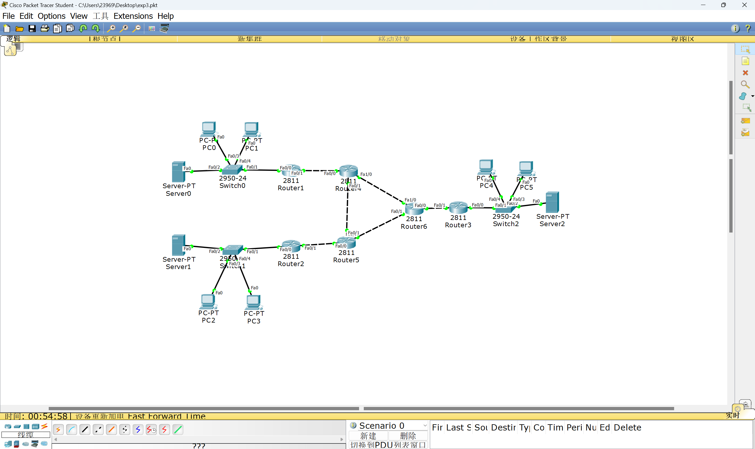
- 为每一台路由器和各个接口配置IP地址和子网掩码。
- 在CLI配置方式下，完成将路由器Router4、Router5和Router6各个接口以及路由器Router1、Router2和Router3连接公共网络的接口分配到同一个OSPF区的配置过程。
- 定义路由器Router1、Router2和Router3连接公共网络接口之间的IP隧道，为隧道接口配置私有IP地址。
- 路由器Router1、Router2和Router3在直接连接的网络中，选择内部网络和隧道接口连接的网络作为参与RIP创建动态路由项过程的网络。
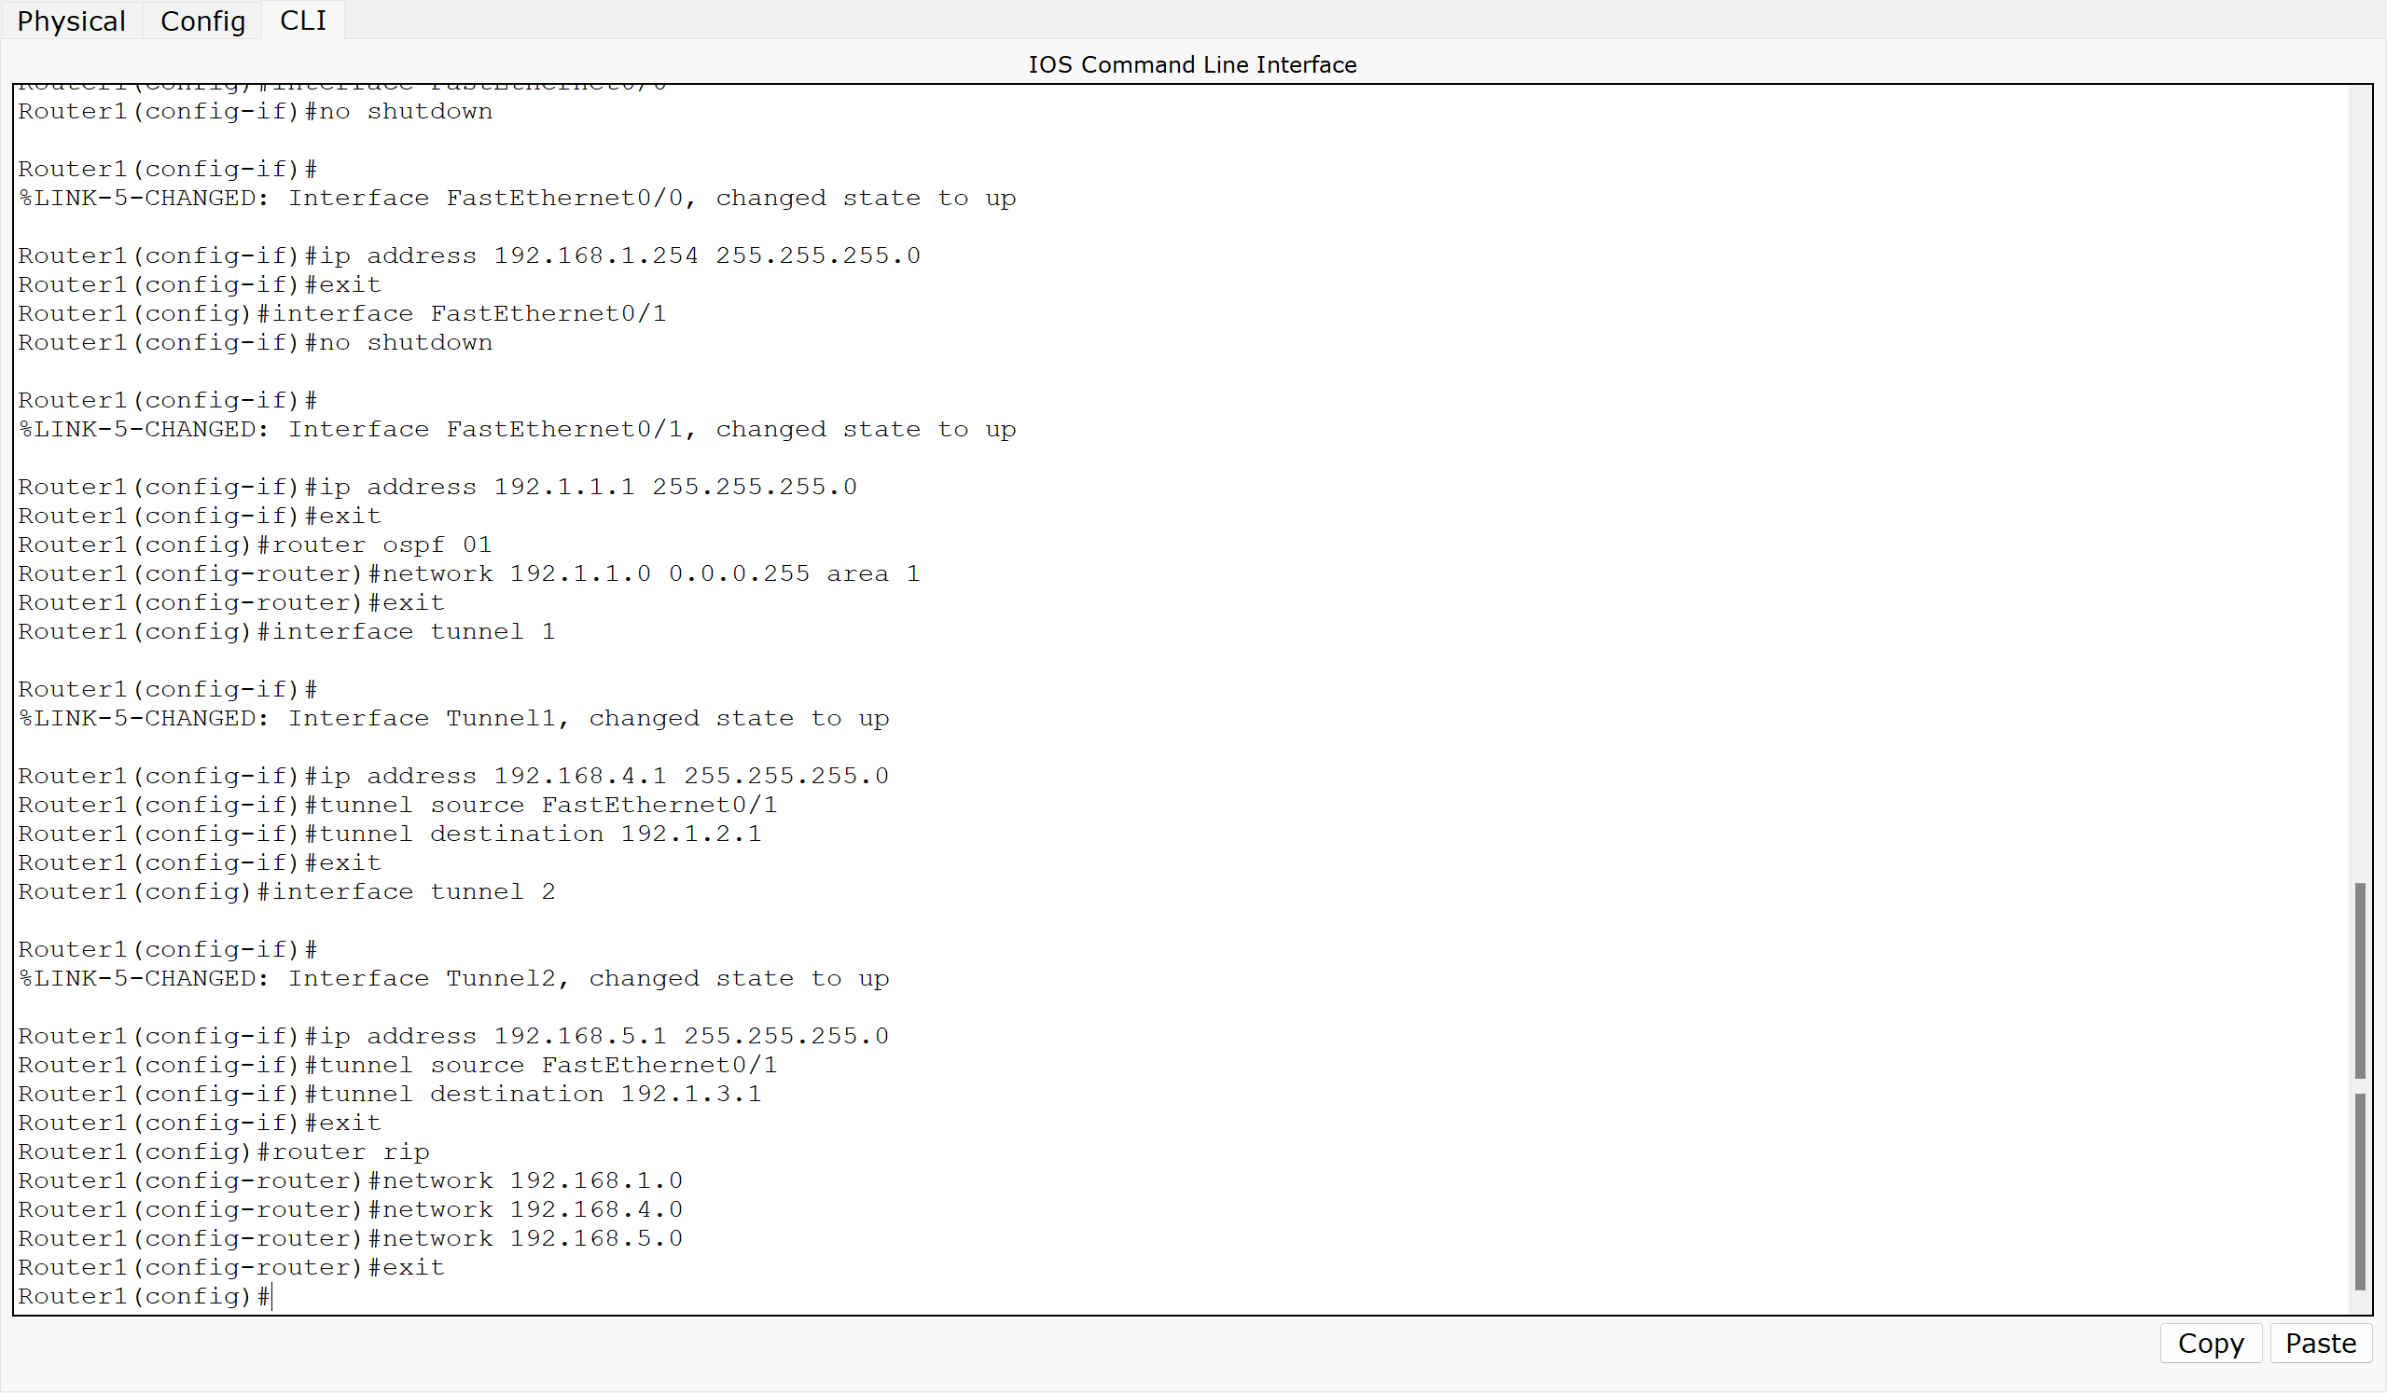
Router1的相关配置

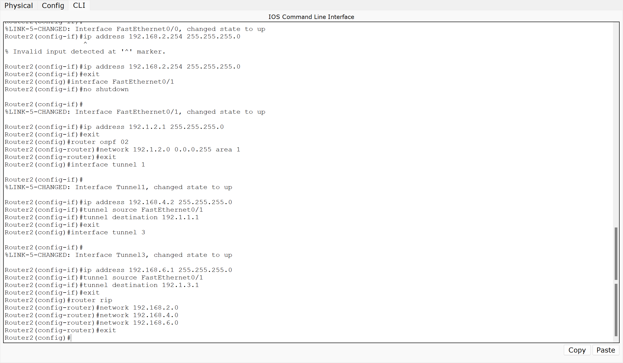
Router2相关配置

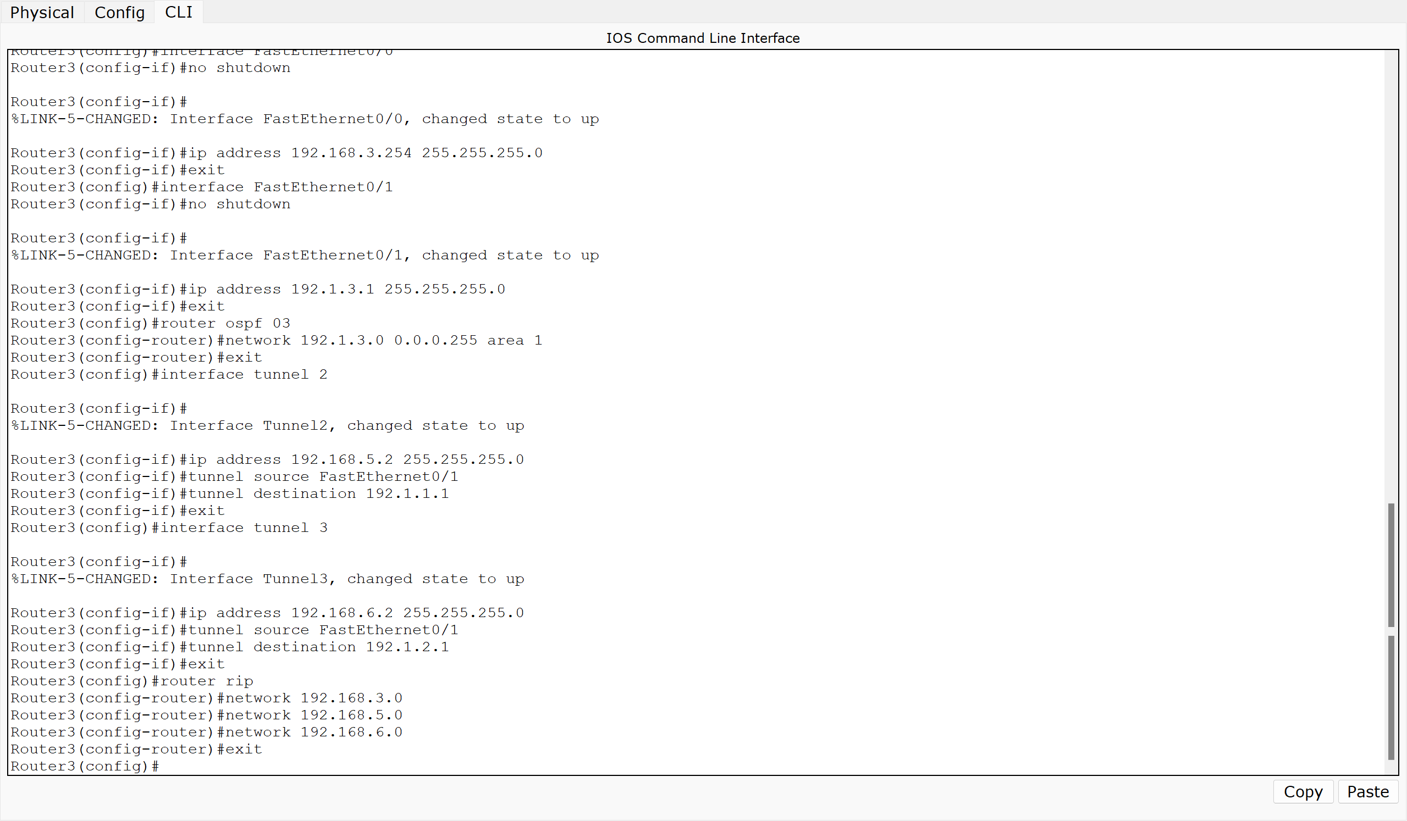
Router3相关配置

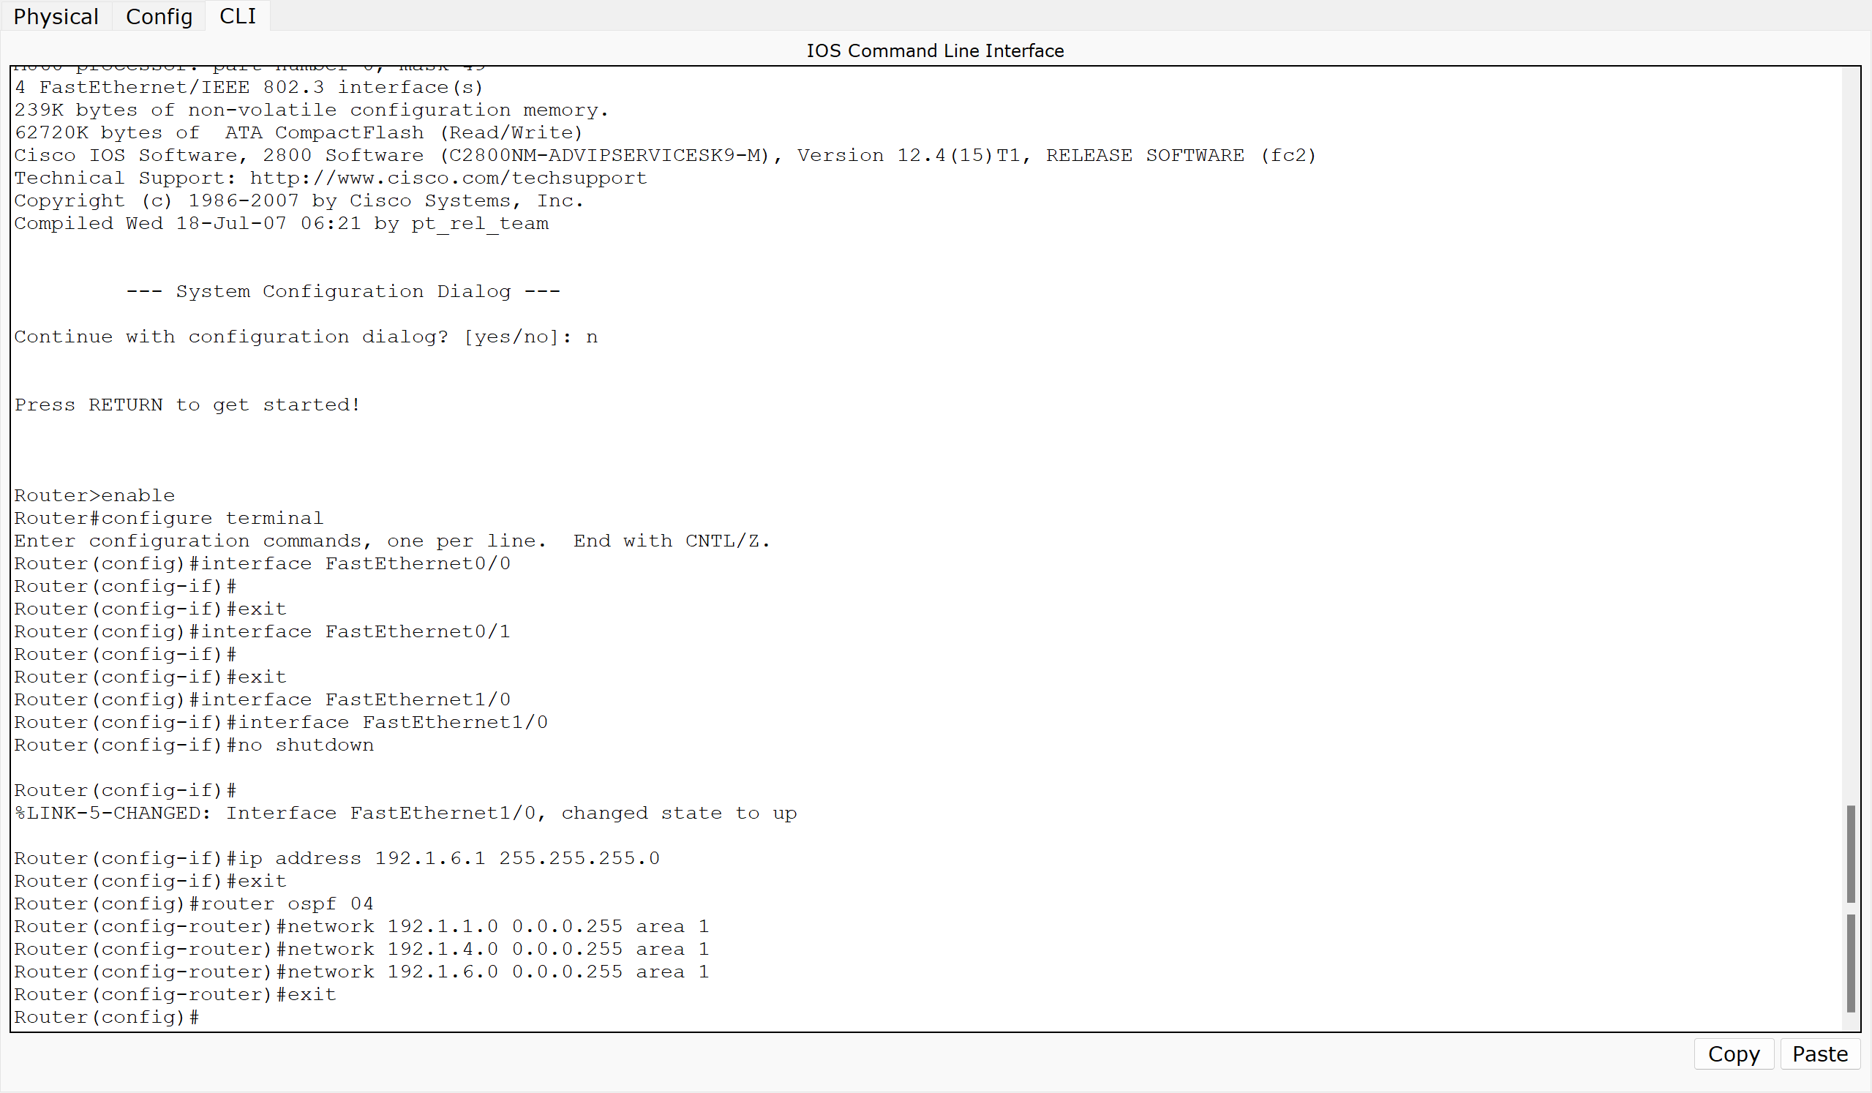
Router4相关配置

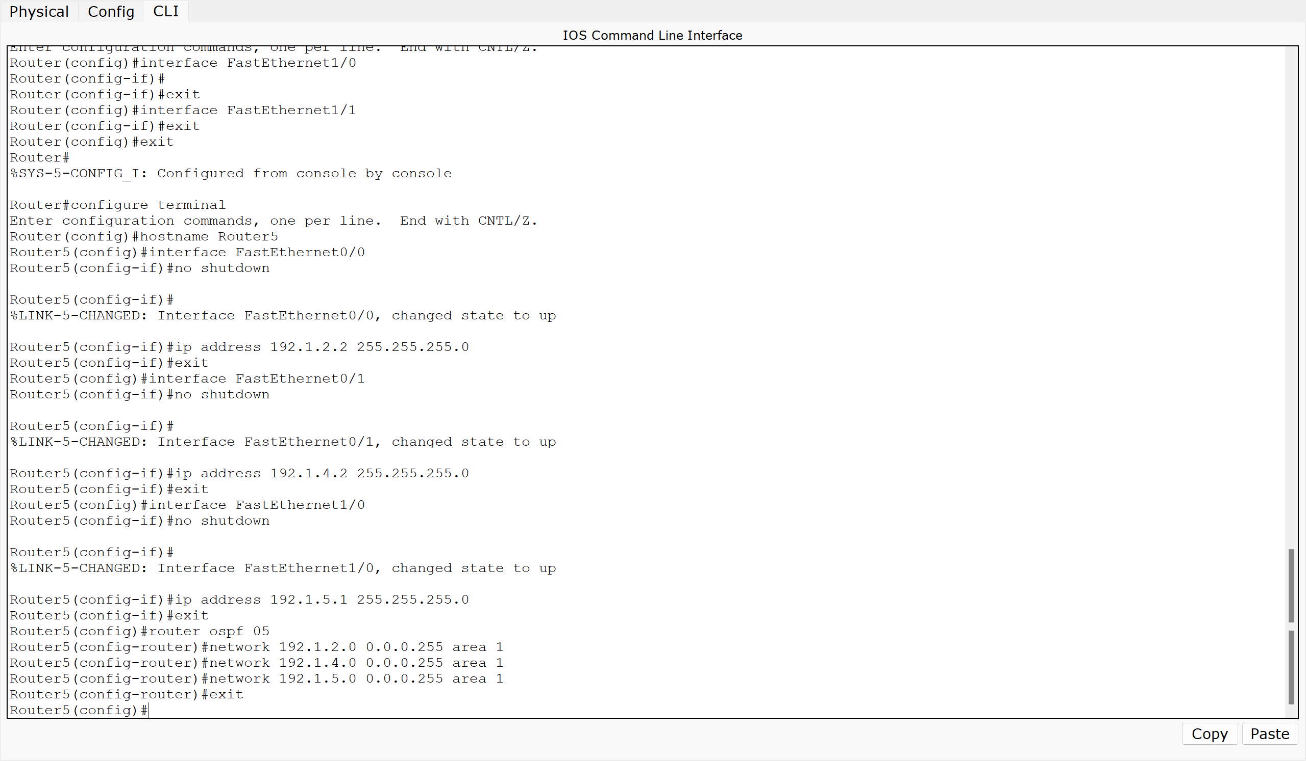
Router5相关配置

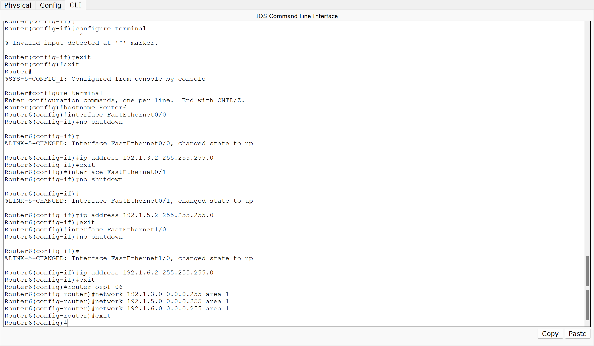
Router6相关配置

- 完成上述配置后，每台路由器都建立了完整路由表。路由项分为三类：C、O以及R。
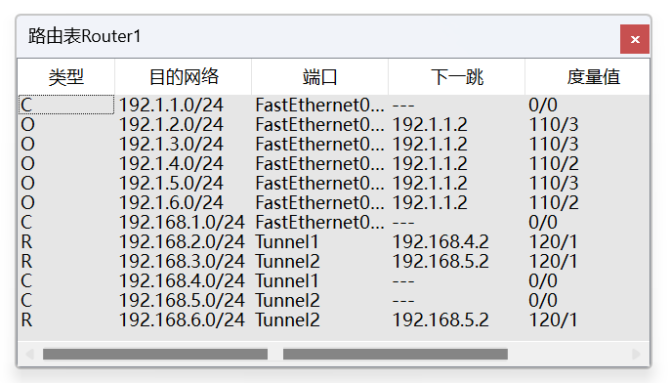
Router1路由表

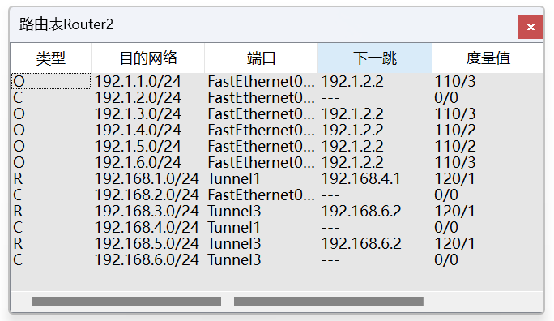
Router2路由表

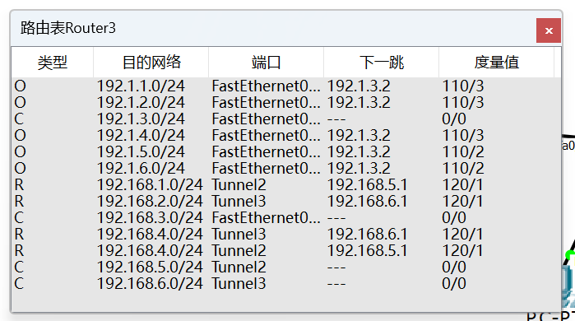
Router3路由表

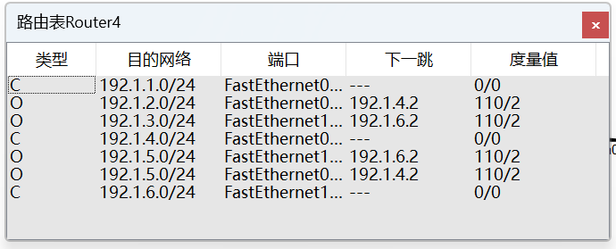
Router4路由表

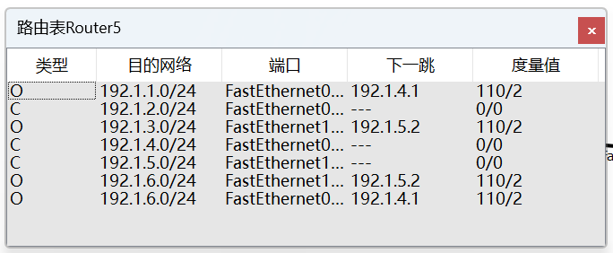
Router5路由表

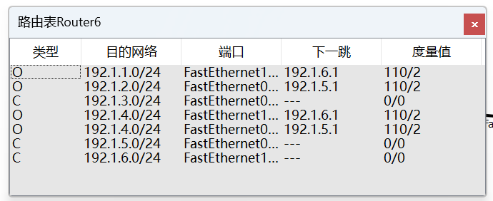
Router6路由表
- 切换到模拟操作模式，启动PC0~Server2的ICMP报文传输过程，内部子网中的ICMP报文封装过程如图所示。
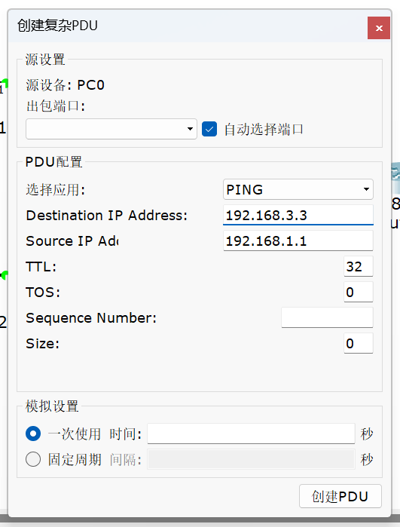
- 在CLI配置方式下，隧道两端完成安全策略配置工程，指定建立安全传输通道使用的加密算法3DES、报文摘要算法MD5、共享密钥鉴别机制和DH组号DH-2。隧道每一端可以配置多个安全策略，但两端必须存在匹配的安全策略，否则会终止IPsec安全关联建立的过程。
- 使用CLI配置方式，完成共享密钥配置过程。
- 使用CLI配置方式，完成隧道两端变换集配置过程。
- 使用CLI配置方式，配置分组过滤器指定隧道两端需要进行安全传输的IP分组范围。
- 使用CLI配置方式，完成隧道两端的加密映射配置过程。
- 使用CLI配置方式，完成将创建的加密映射作用到某个接口的过程。
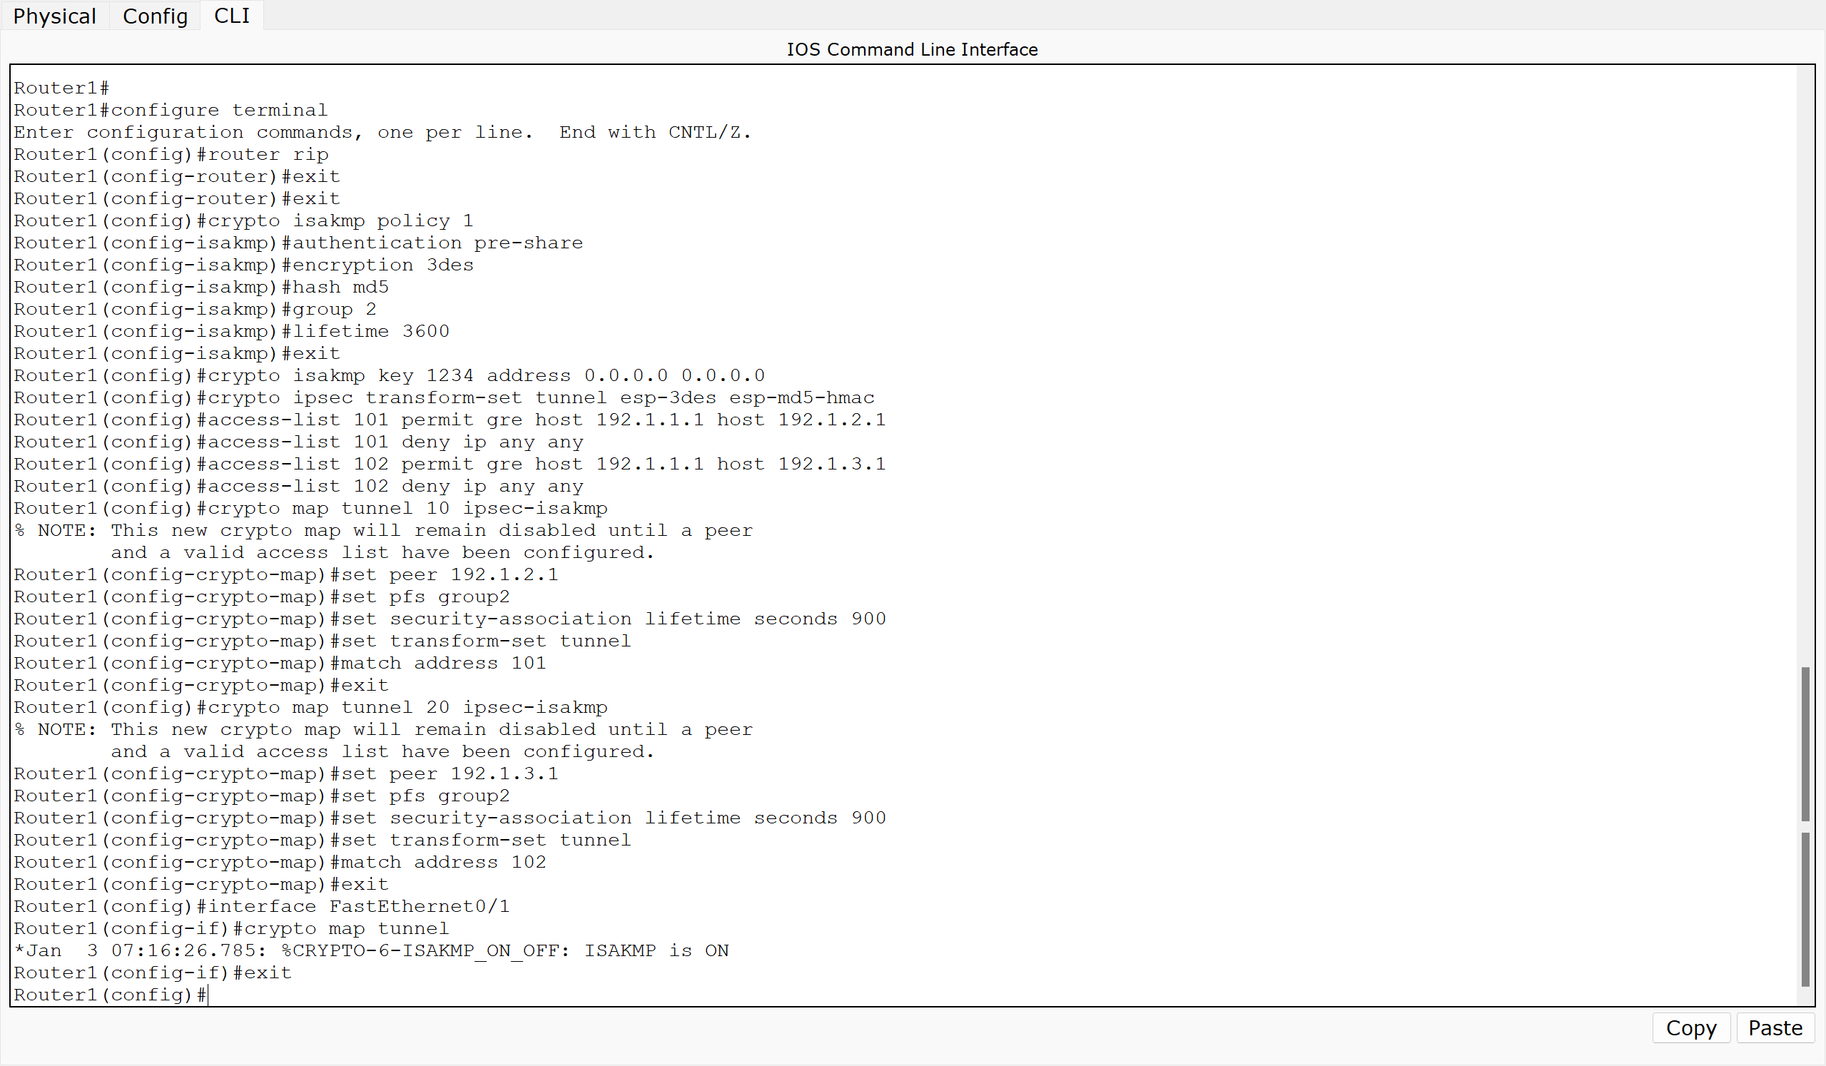
Router1追加配置

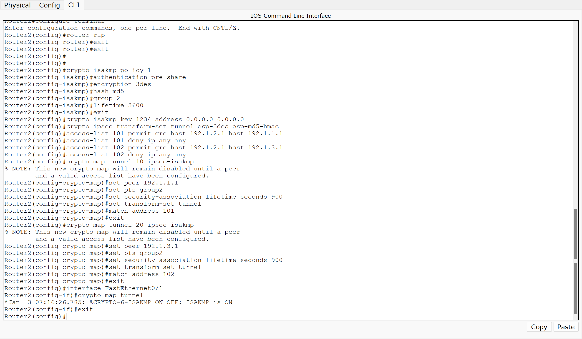
Router2追加配置

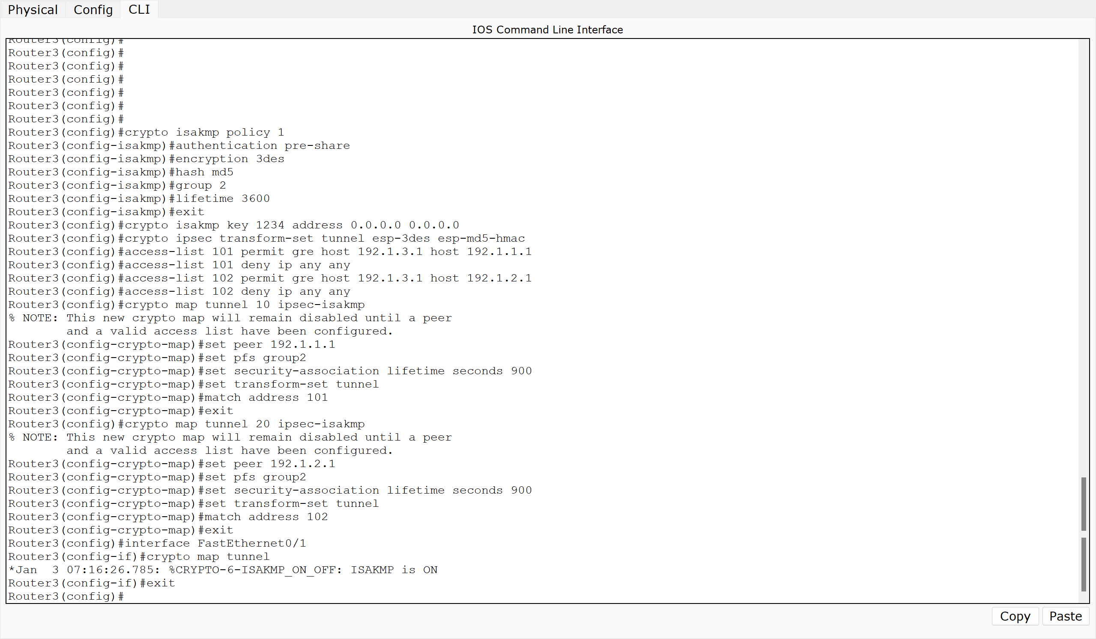
Router3追加配置

- 在隧道两端的接口各自创建加密映射后，隧道两端通过ISAKMP自动创建Sec安全关联，内层IP分组经过隧道传输时，封装成外层IP分组。外层IP分组经过安全关联传输时，封装成ESP报文。
